**2.5 Задачі ПОЛІМІНО**

З чого зроблені будинки, в яких ви живете? Це цеглини, перекриття між поверхами із залізобетонних плит, вікна, двері тощо. Подібні елементи використовуються і при побудові магазинів, вокзалів, кінотеатрів. Будівельники розташовують стандартні блоки в певному порядку і отримують різні конструкції. Ви, напевне, складали за допомогою конструкторів різноманітні предмети: літаки, машини, іграшки, будинки. Ваше завдання полягало в тому, щоб правильно розташувати та з'єднати елементи конструктора. Сьогодні ви познайомитесь з грою Поліміно. До складу гри входить 12 фігурок різної конфігурації. Кожна з фігур складається з п'яти квадратів:

[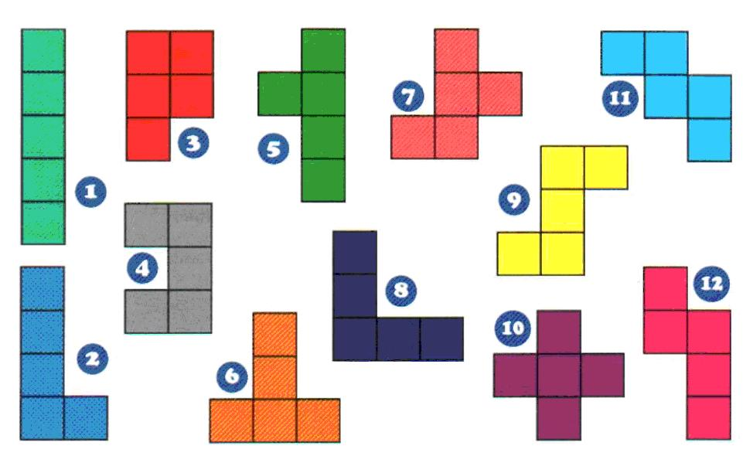](http://school.xvatit.com/index.php?title=%D0%A4%D0%B0%D0%B9%D0%BB:Bnm26.jpg)

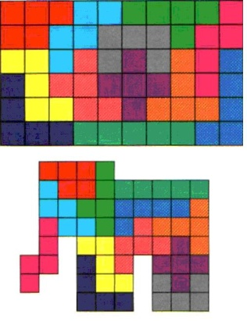Використовуючи ці фігурки, можна скласти, наприклад, прямокутник. Наведемо один з розв'язків цієї задачі. На малюнку окремі фігурки зображені різними кольорами. Ви легко визначите, де розташована кожна з них.

Знайдіть свій розв'язок цієї задачі. З цих же фігурок можна скласти зображення «Слоненятка». Приклад розв'язку ви бачите на малюнку. Чи можете ви придумати інший спосіб складання цього зображення?

*Практична робота*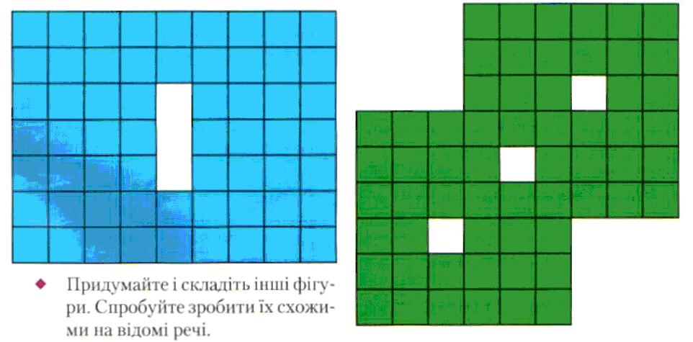 Спробуйте скласти такі фігури.

головоломки с поліміно

В цьому розділі розглядаються всі можливі фігурки, складені з чотирьох, п’яти и ше­сти квадратиків. Відповідно цьому і створені їх назви («тетра» по-грецьки означає «чотири», «пента»—«п’ять», «текса»—«шість», а «поли»—«багато»).

**Разрізанні пентамино.**

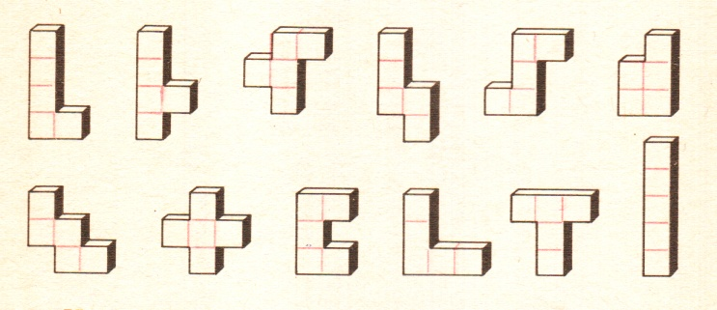З 12 фігур пентаміно, які є на малюнку, будь-яку можна розрізати на 5 частин таким чином, що отримані частини легко складаються у квадрат. Однак, серед всіх фігур є такі, які можна розрізати тільки на 3 частини, із цих частин також можна скласти квадрат. Знайти їх.

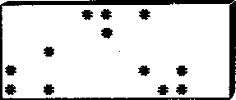**Пентаміно і зірочки.** Дванадцять пентамино (дивитеся малюнок) укладені в прямокутник. Поновітьмежі фігур, якщо кожна зірочка потрапляє рівно в одно пентаміно.

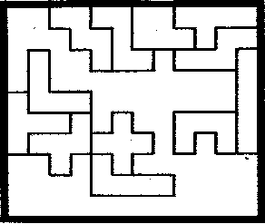Пентаміно-пасьянс. 12 фігур пентаміно укладенї в прямокутну коробку з розмірами дна 12 х 10. Спробуйте розмістити ці ж фігури пентаміно на вільному полі (при цьому фігури можна перевертати), що залишилося.

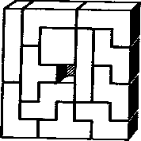Укладання тетраміно. Дванадцять тетраміно розміщені в квадраті 7 х 7 (центральна клітина квадрата не закрита). На кожному тетраміно стоїть точка. Перекладіть тетраміно

Лабірінт-гексаміно. Ця фігура складена з 35 гексаміно.

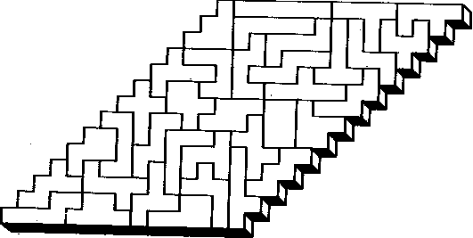1. З'єднаєте дві фігурки із зірочками лінією . що проходить через усі гексаміно, причому тільки по одному разу; від фігурки до фігурки можна переходить тільки через сторони (через вершини кутів не можна).

2. Намалюйте замкнуту ламану, таку, що проходить (з виконанням тих же умов) через усе 35 гексаміно.

Відновіть пентаміно. У квадраті (з вирізаним центром) укладені 12 тетраміно-фігури з чотирьох клітин і 12 квадратиків. Зітріть 12 перегородок, що відділяють квадратики від тетраміно, так, щоби той же квадрат (без центру) був заповнений дванадцятьма різними пентаміно.

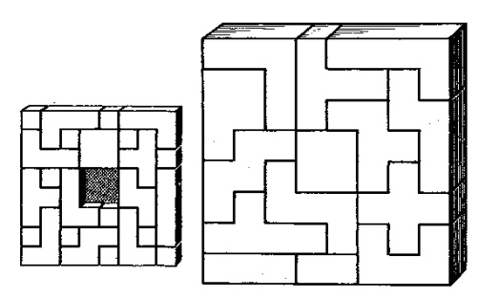 Просторові фігури. З 12 просторових пентаміно (пентаміно, складених з одиничних кубиків) і одного квадратного просторового тетраміно складена призма 8 х 8 х 1. Як перекласти фигури щобьі вийшов куб? При цьому паралелепіпед 5x1x1 треба розбити на два нерівних шматка: 3 х 1 х 1 і 2 х 1 х 1 (на малюнку).

Скільки існує способів укладання такого куба?